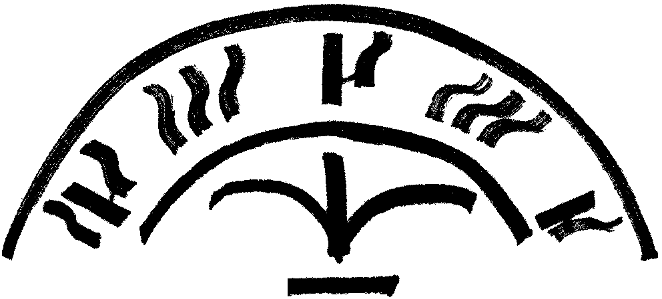
UENF - COORDENAÇÃO ACADÊMICA -

Universidade Estadual do Norte

Fluminense Darcy Ribeiro

PROGRAMA ANALÍTICO DE DISCIPLINA (PÓS-GRADUAÇÃO)

IDENTIFICAÇÃO
Código  MAV1716 | Nome  Estabilidade Estrutural e Propriedades dos Materiais Metálicos |  |  |  |  | Pré-requisito  MAV 1702
Centro  CCT | Laboratório  LAMAV
Duração (semanas) | Nº Créditos | Sem./Ano | Carga Horária
20 | 03 | 01/2004 | Teóricas  60 | Práticas  -- | Extra-Classe  -- |  | Total  60
Sistema de Aprovação  ( X ) Média/Freqüência ( ) Freqüência |  | Professor(es) Lioudmila Aleksandrovna Matlakhova  (Coordenador) - Lioudmila Aleksandrovna Matlakhova

EMENTA
Propriedades físicas e mecânicas dos metais e sua estrutura.
Estabilidade de estrutura e propriedades de materiais metálicos em função do teor de componentes e da temperatura.
Estabilidade de estrutura e propriedades dos materiais metálicos em função da velocidade de resfriamento e aquecimento, e da temperatura.
Estabilidade de estrutura e propriedades dos materiais metálicos em função da deformação e temperatura.
Estabilidade de estrutura e propriedades dos materiais metálicos em meios corrosivos. Fragilidade pelo hidrogênio.

Assinaturas
Coordenador da Disciplina:____________________________________________
Chefe do Laboratório:________________________________________________
Coordenador do Curso: ______________________________________________

Campos dos Goytacazes _______/________/_______
Página 1/3

PROGRAMA ANALÍTICO DE DISCIPLINA (continuação)

Código  MAV1716 | Nome  Estabilidade Estrutural e Propriedades dos Materiais Metálicos

CONTEÚDO PROGRAMÁTICO (aulas teóricas) | Nº de Horas-Aula
1. Introdução. Estrutura e propriedades dos metais e ligas metálicas  1.1 Sobre a estabilidade estrutural dos metais e ligas metálicas. 1.2 Propriedades físicas e mecânicas em função da estrutura e estabilidade estrutural dos metais e ligas.  2. Estabilidade de estrutura e propriedades de materiais metálicos em função do teor de componentes e da temperatura.  2.1. Diagramas de equilíbrio das ligas metálicas. 2.2. Soluções, fases intermediárias e intermetálicas. 2.3. Ordenação. Estruturas ordenadas. 2.4. Diagramas de não equilíbrio das ligas metálicas. 2.5. Estabilidade dos estados não equilibrados. Transformações e Precipitações. 2.6. Efeitos de teor dos componentes, ordenação e temperatura nas propriedades físicas e mecânicas.  3. Estabilidade de estrutura e propriedades dos materiais metálicos em função da velocidade de resfriamento e aquecimento.  3.1. Termodinâmica e Cinética dos processos de transformação em metais e ligas: Fusão; Solidificação; Ordenação; Transformações alotrópicas, Transformações de fase, Transformações martensíticas. 3.4. Estabilidade da estrutura amorfa. 3.5. Efeito do aquecimento e resfriamento na estrutura e nas propriedades físicas e mecânicas dos materiais metálicos.  4. Estabilidade de estrutura e propriedades dos materiais metálicos em função da deformação e temperatura.  4.1. Efeito da deformação e temperatura nas propriedades físicas e mecânicas e estrutura dos materiais metálicas. 4.2. Alterações estruturais e fenômenos específicos durante a deformação elástica e plástica: Encruamento; Fluência; Superplasticidade; Fadiga; Transformação sob pressão; Superelasticidade; Efeito de memória de forma.  5. Estabilidade de estrutura e propriedades dos materiais metálicos em meios corrosivos.  5.1. Mecanismos de introdução do hidrogênio a estrutura cristalina dos metais durante a corrosão. 5.2. Fragilização dos metais pelo hidrogênio. | 6  15  15  15  9

Assinatura
Coordenador da Disciplina: __________________________________

Campos dos Goytacazes, _____/_____/_____

Página 2/3

PROGRAMA ANALÍTICO DE DISCIPLINA (continuação)

Código  MAV1716 | Nome  Estabilidade Estrutural e Propriedades dos Materiais Metálicos

REFERÊNCIAS BIBLIOGRÁFICAS

- Lawrence H. Van Vlack. Princípios de Ciência e Tecnologia dos Materiais. 1988.
- Robert E. Reed-Hill. Princípios de Metalurgia Física. 1982.
- Herbert Herman. Ultrarapid quenching of liquid alloys. Academic Press. New York, 1981.
- M.A. Shteremelh. Resistência das ligas. Moscou. 1999.
- V.K.Grigorovitch. Ligação metálica e estrutura dos metais. 1988.
- C. Suryanarayana. Non-Equilibrium Processing of Materials. Pergamon. 1999.
- Chester T. Sims. Superalloys. 1993.
- Kaushik Bhattacharya. Microstructure of Martensite: Why It Forms and How It Gives Rise to the Shape-Memory Effect. Hardcover. 2003.
- L.A.Matlakhova. Estabilidade de Estrutura e Propriedades dos Materiais Metálicos.. Apostilas do Curso de Pós-Graduação “Estabilidade de Estrutura e Propriedades dos Materiais Metálicos”, MAV1716 (2002), MAV1716 (2004)

Assinatura
Coordenador da Disciplina: __________________________________

Campos dos Goytacazes, _____/_____/_____

Página 3/3

